 | УТВЕРЖДАЮ
 | Руководитель
 | (уполномоченное лицо)
 | Департамент здравоохранения Брянской области
(наименование органа, осуществляющего функции и полномочия
учредителя государственного учреждения)
 | ___________ _________ _____________________
 | (должность) (подпись) (расшифровка подписи)
 | "____" ___________ 20___г.
ОТЧЕТ О ВЫПОЛНЕНИИ ГОСУДАРСТВЕННОГО ЗАДАНИЯ № 1
на 2023 год и на плановый период 2024 и 2025 годов
от 19.01.2023
 |  |  |  | Коды
 |  |  | Форма по ОКУД | 0506501
 |  |  | Дата | 01.12.2023
Наименование государственного учреждения (обособленного подразделения):
Государственное бюджетное учреждение здравоохранения "Брянская городская детская больница № 1"
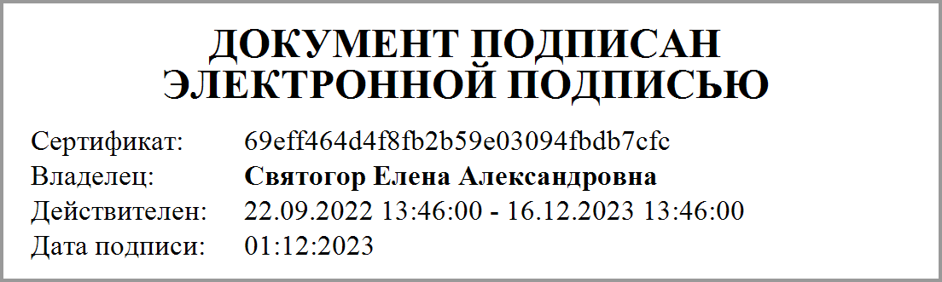
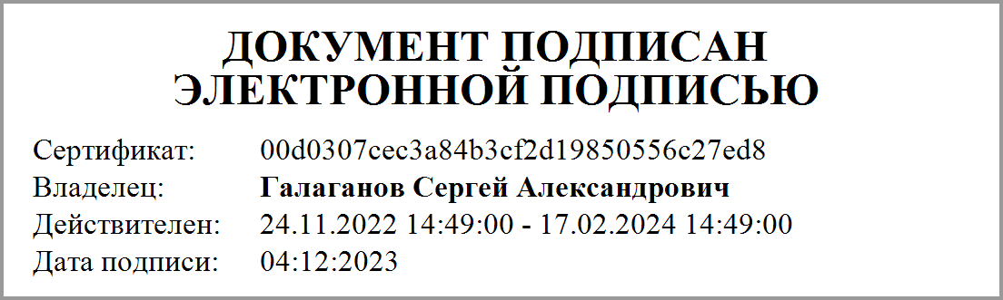Виды деятельности государственного учреждения (обособленного подразделения):
Деятельность больничных организаций |  | По ОКВЭД |  |  | 86.10

Часть 1. Сведения об оказываемых государственных услугах
Раздел 1
1. Наименование государственной услуги: |  |  |  |  |  |  |  |  |  |  | Код по общероссийскому базовому(отраслевому) перечню или региональному перечню |  |  |  | 860000
Оказание медицинской (в том числе психиатрической), социальной и психолого-педагогической помощи детям, находящимся в трудной жизненной ситуации
2. Категории потребителей государственной услуги:
Дети, находящиеся в трудной жизненной ситуации
3. Сведения о фактическом достижении показателей, характеризующих объем и качество (при установлении показателей, характеризующих качество) государственной услуги:
3.1. Сведения о фактическом достижении показателей, характеризующих качество государственной услуги:
Уникальный номер реестровой записи | Показатель, характеризующий содержание государственной услуги |  |  | Показатель, характеризующий условия (формы) оказания государственной услуги |  | Показатель качества государственной услуги |  |  | Показатель качества государственной услуги
 | (наименование показателя) | (наименование показателя) | (наименование показателя) | (наименование показателя) | (наименование показателя) | наименование показателя | единица измерения |  | Утверждено в государственном задании на год | Утверждено в государственном задании на отчетную дату | Исполнено на отчетную дату | Допустимые (возможные) отклонения | отклонение,превышающее допустимое (возможное) значение | причины отклонения
 |  |  |  |  |  |  | наименование | код
1 | 2 | 3 | 4 | 5 | 6 | 7 | 8 | 9 | 10 | 11 | 12 | 13 | 14 | 15
860000О.99.0.АД85АА01000 |  |  |  | Условия оказания(Амбулаторно) |  | Удовлетворенность потребителей в оказанной государственной услуге | Процент | 744 | 90,00 |  | 90,00 | 5,00
3.2. Сведения о фактическом достижении показателей, характеризующих объем государственной услуги:
Уникальный номер реестровой записи | Показатель, характеризующий содержание государственной услуги |  |  | Показатель, характеризующий условия (формы) оказания государственной услуги |  | Показатель объема государственной услуги |  |  | Значение показателя объема государственной услуги |  |  |  |  |  |  | Средний размер платы (цена, тариф)
 | (наименование показателя) | (наименование показателя) | (наименование показателя) | (наименование показателя) | (наименование показателя) | наименование показателя | единица измерения |  | Утверждено в государственном задании на год | Исполнено за отчетный период | Утверждено в государственном задании на отчетную дату | Исполнено на отчетную дату | Допустимые (возможные) отклонения | отклонение,превышающее допустимое (возможное) значение | причины отклонения
 |  |  |  |  |  |  | наименование | код
1 | 2 | 3 | 4 | 5 | 6 | 7 | 8 | 9 | 10 | 11 | 12 | 13 | 14 | 15 | 16 | 17
860000О.99.0.АД85АА01000 |  |  |  | Условия оказания(Амбулаторно) |  | Число посещений | Условная единица | 876 | 5 500,00 | 4 864,00 | 610,00 | 610,00 | 5,00

Часть 2. Сведения о выполняемых работах
Раздел
1. Наименование работы: |  |  |  |  |  |  |  |  |  |  | Код по общероссийскому базовому(отраслевому) перечню или региональному перечню
2. Категории потребителей работы:

1. Финансовое обеспечение выполнения государственного задания:
Сведения об использовании субсидии на выполнение государственного задания
Наименование | Значение утвержденное в государоственном задании на текущий финансовый год | Фактические перечислено субсидий с начала текущего финансового года | Значение, утвержденное на текущий период (месяц, квартал) в соответствие с графиком предоставления субсидии | Фактически перечислено за текущий период (месяц, квартал) в соответствии с графиком предоставления субсидии | Остаток средств к перечислению
1 | 2 | 3 | 4 | 5 | 6
814.0901.1440110420.611.7001 | 1 793 000,00 | 1 446 462,00 | 198 860,00 | 59 658,00 | 139 202,00

Учредитель: | Учреждение:
Подписано ЭП  Галаганов Сергей Александрович | Подписано ЭП  Святогор Елена Александровна

